1. Tabela

   O conteúdo gerado por IA pode estar incorreto.**‘’ HTML, CSS e JS?**

**HTML** funciona baseada em marcações específicas chamadas **tags**.

**TAG** é um conjunto de palavras entre sinais de colchete angular, conforme representado a seguir.

**Estrutura básica de um documento HTML**

**Código base = !**

• Linha 1: Indica que o documento atual será escrito na versão mais atualizada da linguagem (no caso, HTML5). **<!DOCTYPE html>**

• Linhas 2 e 11: Delimitam o documento HTML, que é sempre dividido em duas partes: a cabeça e o corpo. **“<html e </html>”**

Na linha 2, também estamos indicando que o conteúdo desse site será no idioma Português do Brasil. **<html lang="pt-br">**

• Linhas 3 e 7: Delimitam a cabeça da página, local onde são realizadas algumas configurações iniciais como formatos, estilos, ícone de favoritos etc. **<head >** e **</head >**

• Linha 4: adiciona ao documento atual o suporte a caracteres acentuados. Remover essa linha pode causar erros de renderização de algumas letras na tela. Define a codificação de caracteres do documento HTML para UTF-8, garantindo que caracteres especiais e acentos sejam exibidos corretamente.

**<meta charset="UTF-8">**

• Linha 5: Indica que o conteúdo aparecerá, por padrão, ocupando todo o espaço disponível da tela e com uma escala de 1:1. Ajusta o layout da página para se adaptar à largura da tela do dispositivo, tornando o site responsivo em dispositivos móveis.

**<meta name="viewport" content="width=device-width, initial-scale=1.0">**

• Linha 6: Configura o título da página, que aparecerá como identificação da aba do navegador, ao lado do favicon. **<title>Document</title>**

• Linhas 8 e 10: Delimitam o corpo da página, a maior porção do site, que vai aparecer na tela. É aqui onde colocaremos todo o nosso conteúdo.

**<body>** e **</body>.**

**PARAGRÁFOS**

Dentro da tag **<body>** e **</body>** cria-se **um parágrafo com a seguinte característica <p></p>:**

**<p></p>** é usada para definir um parágrafo de texto.

**observação 1:** As tags **&lt;&gt;** = Para que o símbolo da tag apareça completo. Exemplo para aparecer **<br>** = **&lt;br&gt**

**&lt** = menor que

**&gt** = maior que

**observação 2:** A tags **<br>** = Quebra de linha ou remover a ligação de uma expressão com termo seguinte.

1. **HTML Entities**

Existem alguns outros símbolos que podem ser exibidos usando códigos. Esses códigos são chamados de **HTML Entities**

**OBSERVAÇÕES:**

Os símbolos de **<** e de **>** são usados em HTML para delimitar tags.

A melhor estratégia para criar um espaço relativo a dez quebras de linha em seu site seria usar configurações de estilo em CSS e especificar o espaçamento todo de uma vez.

1. **INSERINDO EMOJIS**

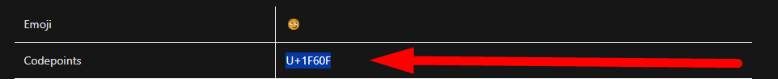No site da <https://emojipedia.org/> escolha uma categoria, clique no emoji escolhido e procure o seu Codepoints. No caso do exemplo abaixo, escolhemos o emoji com o código **U+1F60F**.

Para inserir esse emoji no seu site, use o código adaptado 😄 em qualquer lugar que aceite palavras. É só substituir o U+ por tag **&#x** (com a letra x minúscula).

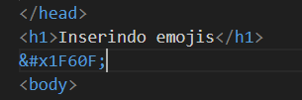

1. **USANDO ÍCONE (favicon)**



Para usar um favicon no seu site, você precisa ter o arquivo do ícone, que geralmente está no formato ICO.

Na sua área <head>, inclua uma tag , digitando apenas a palavra link em uma linha em branco e escolhendo a opção **link:favicon** para mudar ícone da pagina. Após isso vai aparecer a tag completa:  **<link rel="shortcut icon" href="favicon.ico" type="image/x-icon"> e em seguida apaga o "favicon.ico" no mesmo logal com Ctrl + Space e vai aparecer a lista dos seu icones e é só selecionar.**

1. **HIERARQUIA DE TÍTULOS**

Os títulos possuem SEIS NÍVEIS de hierarquia, e esses níveis servem para organizar nosso conteúdo. Para isso, usamos as tags **<h1>.**

Níveis hierárquicos seguem a sequência: **<h1>, <h2>, <h3>, <h4>, <h5>, <h6**>

- Não se deve pular a sequência;

- Não são usados para definir tamanho da letra. Isso é feito em CSS;

Um **<h1>** significa que esse é um assunto principal e é sobre ele que vamos escrever. Já o **<h2>** significa que esse é um sub-assunto do **<h1>** que está imediatamente acima dele. O **<h3>** significa que esse é um sub-assunto do **<h2>** que está acima dele. E assim sucessivamente até o **<h6>.**

lorem: gerador de texto "lero-lero" - obs: **<p>lorem</p>** Texto de tamanho padrão.  
**<p>loremN</p>** N é o nº de palavras que o texto terá.

1. **LISTAS**

* Listas não ordenadas:

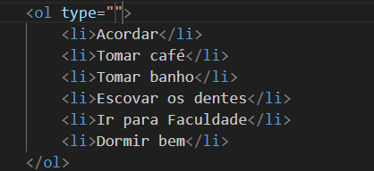Para criar uma ordered list, vamos usar a tag **<ol>** para delimitar a lista e (list item) para identificar cada item da lista.

A tag **<ol>** possui um parâmetro type, onde configuramos o tipo de marcador da lista atual. As opções de valores para esse parâmetro são:

**1** - Valor padrão. Cria listas numeradas. Ex: 1, 2, 3, 4, …

**A** - Cria listas alfabéticas em maiúsculas. Ex: A, B, C, D, …

**a** - Cria listas alfabéticas em minúsculas. Ex: a, b, c, d, …

**I** - Cria listas com algarismos romanos em maiúsculas. Ex: I, II, III, IV, …

**i** - Cria listas com algarismos romanos em minúsculas. Ex: i, ii, iii, iv, …

* **Listas não ordenadas**

Para criar uma unordered list, vamos usar a tag **<ul>** para delimitar a lista e a tag para criar cada um dos seus itens internos.

O marcador padrão é a bolinha preta totalmente preenchida (circle), mas existe a opção de configurar a propriedade type da tag

com os seguintes valores:

**disc** - padrão. Uma bola preta totalmente pintada

**circle** - Uma bola com uma borda preta e sem preenchimento

**square** - Um pequeno quadrado preto totalmente pintado

* LISTAS DE DEFINIÇÕES:

Toda lista de definições está dentro de uma tag **<dl> </dl>** (definition list) Cada termo é um (definition term) e cada descrição é um (definition description). Assim como os itens da lista, essas duas últimas tags possuem fechamento opcional, segundo a referência oficial da HTML5. Vamos ver um exemplo simples que cria uma lista com três definições que já conhecemos bem aqui pelo curso.

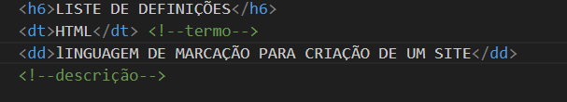

1. **LINKS**

Para criar um hyperlink, devemos criar **âncoras** através da *tag* **<a>.** O principal atributo dessa *tag* é o **href**, que cria uma referência hipertexto. Vamos ver um exemplo simples:

**Note que dentro do atributo href, o que colocamos foi uma URL completa para outro site.**

O atributo **hreflang** da tag âncora indica o idioma principal do site de destino, ajudando navegadores e softwares de tradução a lidar melhor com a tradução automática do conteúdo.

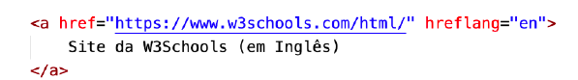

O atributo **target** é usado em elementos <a> (links), <form>, <base> e <area> para especificar onde o conteúdo vinculado será aberto.

* _blank vai abrir o link em uma nova janela em branco
* _self vai abrir o link na janela ou frame atual (padrão)
* _top vai desfazer todos os frames e abrir o destino no navegador completo
* _parent similar ao uso do _top em uma referência à janela mãe
* nome-do-frame caso esteja usando frames, indicar o nome da janela a abrir

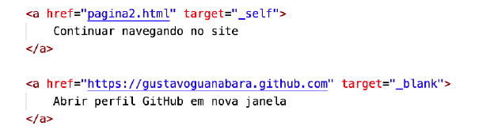

O atributo rel="" em conjunto com um dos comandos abaixo.

* **next** indica que o link é para a próxima parte do documento atual
* **prev** indica que o link é para a parte anterior do documento atual
* **author** indica que é um link para o site do autor do artigo atual
* **external** indica que é um link para outro site que não faz parte do site

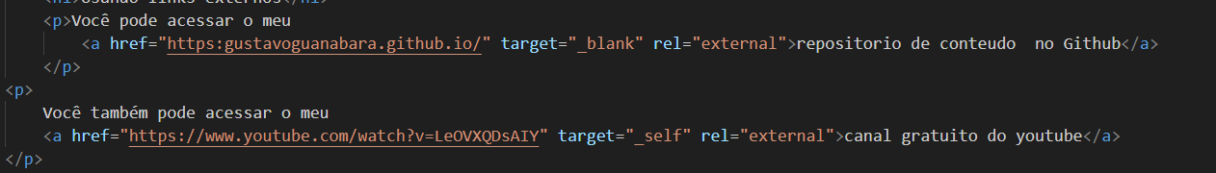

**No HTML5, o atributo download permite definir o nome do arquivo baixado, e o type indica seu formato.**

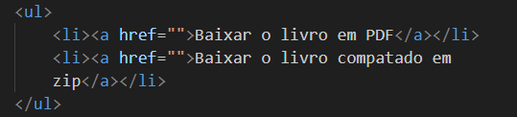

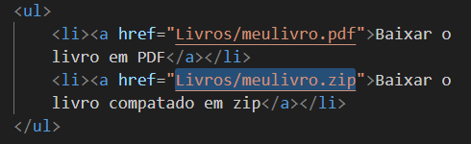

Aqui vão alguns *media types* bem usados no nosso dia-a-dia:

* **application/zip**
* **text/html**
* **text/css**
* **text/javascript**
* **video/mp4**
* **video/H264**
* **video/JPEG**
* **audio/aac**
* **audio/mpeg**
* **font/ttf**
* **image/jpeg**
* **image/png**

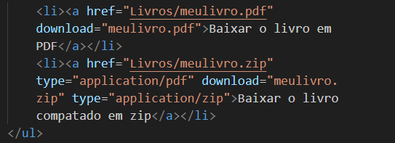

1. **IMAGEM EM HTML**

Tag usada para carregar imagem é: **<img>** e ela ficara assim <img **src="" alt="">**

**src** = origem do arquivo

**alt** = alternativa, o texto que explica melhor o que é essa imagem

ctrl + space = já mostra a lista dos arquivos

Para que servem os textos alternativos? Textos alternativos ajudam muito na indexação do seu site em mecanismos de busca e também ajudam muito na Acessibilidade, pois se um visitante for deficiente visual, seu navegador vai ser capaz de descrever que tipo de foto está sendo mostrada ali. Podendo carregar imagens da pasta principal, sub pastas ou até em link de imagens externas.

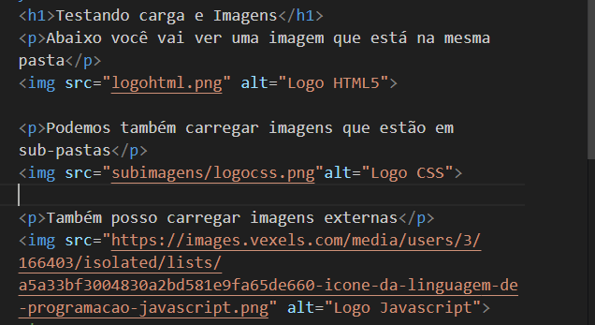

**Imagens Flexíveis**

O primeiro passo é usar as tags **<picture>** e **<source>** para carregar imagens adequadas a diferentes tamanhos de tela.

* **<picture>** Permite definir várias versões de uma imagem
* **<source> Especifica as condições (como tamanho da tela ou tipo de dispositivo) para carregar a imagem correta.**

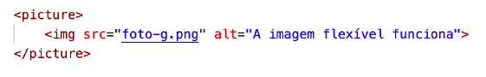

O problema vai começar a surgir quando a janela do navegador chegar perto dos 1000 pixels de largura, pois a foto não vai mais caber lá. Vamos agora adicionar uma linha para resolver esse problema**:**

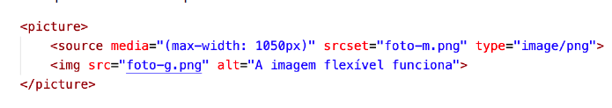

Note que a tag <source> possui três atributos:

* type vai indicar o *media type* da imagem que usamos
* srcset vai configurar o nome da imagem que será carregada quando o tamanho indicado for atingido
* media indica o tamanho máximo a ser considerado para carregar a imagem indicada no atributo srcset.

Agora, recarregue seu código e mude o tamanho da janela do navegador. Você vai perceber que a imagem muda automaticamente conforme aumentamos ou diminuímos o tamanho da tela.

Vamos continuar e acrescentar mais um <source> à nossa imagem, que será o max-width:

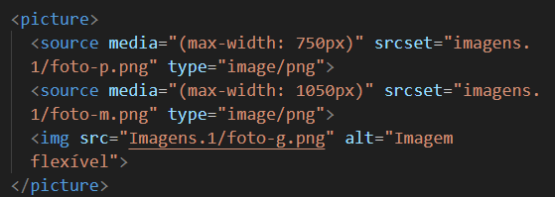

**width** define a largura de um elemento.

**max-width** limita a largura máxima de um elemento.

**min-width** define a largura mínima de um elemento.

É importante que existe uma ordem entre os <source>, e nessa nossa configuração, os itens mais acima sejam os menores tamanhos para max-width e que os seguintes sejam maiores, de forma crescente. O último item dentro de <picture> deve ser a imagem padrão.

1. INSERINDO ÁUDIO

Tag **<audio>** e alguns **<source>** para fazer seu site ser capaz de tocar qualquer áudio.

Os principais atributos da tag **<audio>** :

* **Preload** indica se o áudio será pré-carregado ou não e aceita três valores:
* **metadata** vai carregar apenas as informações sobre o arquivo (tamanho, tempo, informações de direitos, etc)
* **none** não vai carregar absolutamente nada até que o usuário clique no botão play ou um script inicie a reprodução
* **auto** (padrão) vai carregar o arquivo de áudio inteiro assim que a página for carregada, mesmo que o usuário nunca aperte o play
* **Controls** vai apresentar o player na tela. Caso não seja colocado na tag **<audio>**, o controle será transparente e o usuário não poderá interagir com ele.
* **Autoplay**, quando inserido, vai iniciar a reprodução do áudio assim que a página for carregada.
* **Loop** vai fazer com que o áudio seja repetido eternamente assim que terminar a sua reprodução.

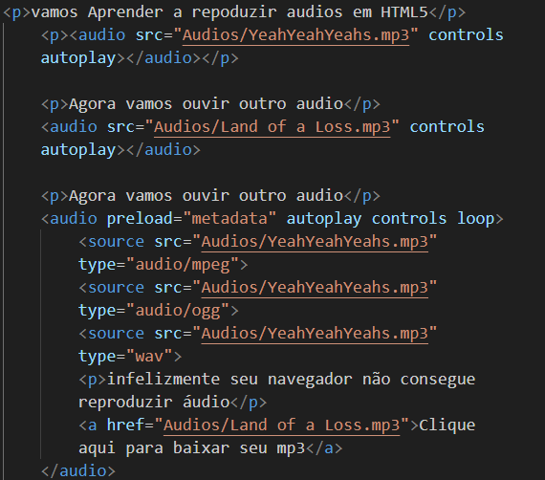

1. **INSERINDO VÍDEO**

Os formatos suportados são MPEG, WEBM e OGG, mas os dois primeiros são os que possuem maior compatibilidade com os navegadores atualmente.

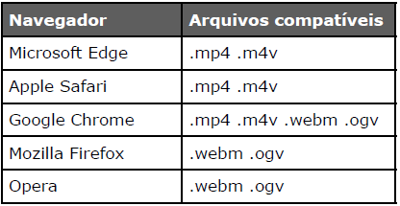

**OBS:** Hospedar vídeos no próprio servidor pode causar alto consumo de banda, site lento e problemas de compatibilidade. Um único vídeo de 150MB, acessado por 200 pessoas, já consome 29GB de tráfego, impactando o desempenho e os custos da hospedagem.

**OBS:** Hospedagem local de vídeo gera um trafego maior de dados o que gera um custo maior para o cliente.

**INSERINDO VÍDEOS DO YOUTUBE/VIMEO**

Para incorporar vídeos que você subiu no YouTube ou Vimeo, existem recursos que te dão o código pronto em HTML5. No YouTube, abra o vídeo que você quer incorporar e clique no link COMPARTILHAR que fica abaixo do título (veja imagem a seguir).

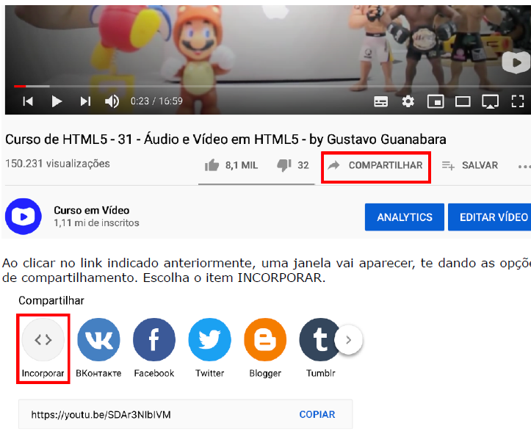

Para incorporar um vídeo via **<iframe>**, copie o código gerado pelo YouTube ou Vimeo e cole no seu arquivo HTML. No Vimeo, acesse sua lista de vídeos, clique no botão de opções e selecione "Incorporação" para obter o código.

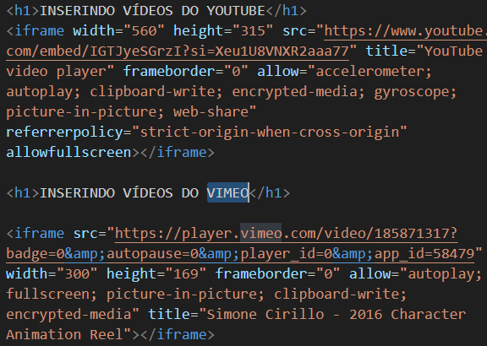

**📌 Explicação rápida dos atributos do <iframe>**

* **<iframe>** → Insere conteúdos externos na página (vídeos, mapas, sites, etc.).
* **Frameborder ="0"** → Remove a borda do <iframe> (obsoleto, melhor usar CSS).
* **allow** → Define permissões:
  + **accelerometer** → Responde ao movimento do dispositivo.
  + **autoplay** → Permite reprodução automática.
  + **clipboard-write** → Permite copiar conteúdo.
  + **encrypted-media** → Suporta DRM (mídia protegida).
  + **gyroscope** → Usa o giroscópio do dispositivo.
  + **picture-in-picture → Habilita o modo mini player.**
  + **web-share** → Permite compartilhamento via navegador.
* **referrerpolicy="strict-origin-when-cross-origin"** → Limita informações enviadas ao site incorporado para maior segurança.
* **allowfullscreen** → Permite expandir para tela cheia.

1. **FORMATAÇÃO DE TEXTOS**

**Negrito**:

* **<b>:** Estilo visual.
* **<strong>:** ênfase semântica.

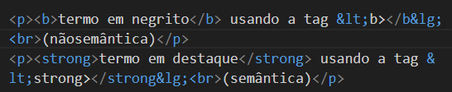

**Itálico**:

* **<i>:** Estilo visual.
* **<em>:** ênfase semântica.

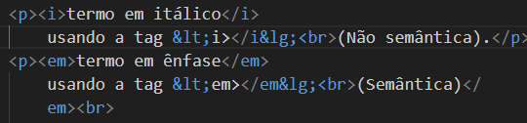

**Sublinhado**:

* **<u>:** Texto sublinhado.



**Riscado**:

* **<s>:** Texto riscado.
* **<del>:** Texto deletado.

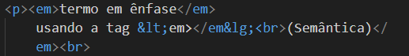

**Tamanho do Texto**

* **<small>:** Exibe o texto menor que o normal
* **<big>:** Aumenta o tamanho do texto (obsoleto, use CSS),



**Subscrito**:

* **<sub>:** Texto em subscrito (ex: H₂O).



**Sobrescrito**:

* **<sup>:** Texto em sobrescrito (ex: E=mc²).



**Citação**:

* **<blockquote>:** Para citações.
* **<q>:** Citação Curta dentro de um texto
* **<cite>:** Define uma Referência a uma Obra
* **<mark>:** Destaca o texto (normalmente com fundo amarelo)

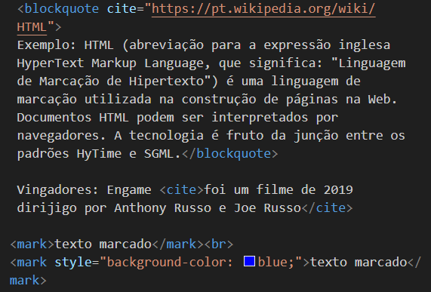

**Texto preformatado**:

* **<pre>:** Preserva quebras de linha e espaços.

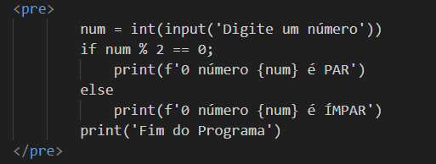

* **<code>:** Representar trechos de código-fonte ou comandos de computador



* **<abbr>:** F fornecer um significado extra através do atributo title, que exibe **um** tooltip ao passar o mouse sobre o texto.



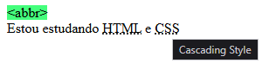

* **<bdo>:** Controla a Direção do Texto

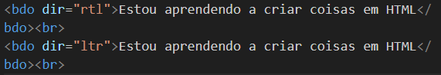



**<kbd>:** usada para representar comandos de teclado digitados pelo usuário, aparecendo em fonte monoespaçada. Exemplo: Para copiar o texto use as teclas CTRL + C

* **<samp>:** Representa saída de texto gerada por um programa, geralmente exibida em fonte monoespaçada.



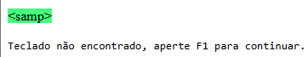

* **<var>:** É usada para representar variáveis em expressões matemáticas ou programação. Normalmente, os navegadores exibem em itálico.

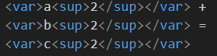



**Sombra no texto**:

* **text-shadow**: 2px 2px 5px gray;.
* 2px - Deslocamento horizontal da sombra.
* 2px - Deslocamento vertical da sombra.
* 5px - Nível de desfoque.
* Gray - Cor da sombra.





**Espaçamento de letras**:

* **letter-spacing:** 2px;.
* 2px - Aumenta a distância entre cada letra.

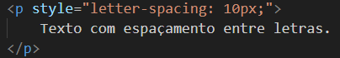



1. **Função do <span>:**

Marca um trecho pequeno de texto para aplicar **estilo (CSS)** ou **scripts (JS)**

Nesse exemplo, o <span> serve pra aplicar o estilo **só naquela parte** do texto.

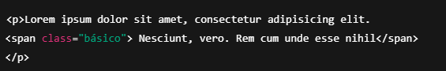

Nesse exemplo <span class="básico">: Está pegando só uma parte do texto dentro do parágrafo pra aplicar algum estilo CSS que esteja definido na classe "básico".

1. **Principais Grouping Tags do HTML:**

* **<header>** Cabeçalho. Pode conter logo, menu, título, etc.
* **<nav>** Links de navegação. Usada para menus principais ou secundários.
* **<main>** Conteúdo principal, deve ser único por página.
* **<section>** Seção temática com título. Usada quando o conteúdo tem um título próprio.
* **<article>** Conteúdo independente. Ideal para posts de blog, notícias, etc.
* **<aside>** Conteúdo relacionado/auxiliar. Pode conter propagandas, menus laterais, etc.
* **<footer>** Rodapé. Pode ter dados de contato, links, etc.
* **<div>** Não Agrupamento genérico.

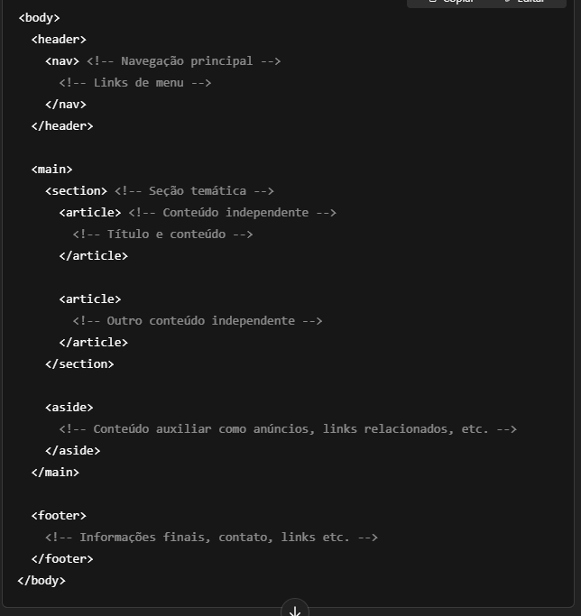

🎯  **INTEREÇÃO DE ELEMENTOS**

* **<input> Um elemento de formulário.**
* Ex: <input type="text" placeholder="Pesquisar">

**Segue abaixo todos os type:**

**🔤 Texto e conteúdo básico**

* text Entrada de texto simples (linha única)
* search Campo de busca (similar ao text, mas semântico)
* password Campo de senha (oculta os caracteres)
* email Campo para e-mail (validação de formato)
* tel Campo para telefone (sem validação, mas semântico)
* url Campo para endereço de site

🔢 **Numérico e dados quantitativos**

* number Só aceita números (com setas para subir/descer)
* range deslizador (slider) para um intervalo de valores

📅 **Datas e horários**

* date Seleção de data
* month Seleção de mês e ano
* week Seleção de semana do ano
* time Seleção de horário (hora:minuto)
* datetime-local Data e hora (sem fuso horário)

✅ **Escolhas e opções**

* checkbox Caixa de seleção (pode marcar várias)
* radio Botão de opção única (em grupo)
* select (não é um <input>, mas usado para opções fixas)

📁 **Arquivos**

* file Upload de arquivos

🔘 **Botões**

* submit Envia o formulário
* reset Reseta todos os campos do formulário
* button Botão genérico (precisa de JavaScript para agir)
* image Usa uma imagem como botão de envio
* hidden Campo oculto, não visível no formulário